
ОБЩЕСТВО
С ОГРАНИЧЕННОЙ ОТВЕТСТВЕННОСТЬЮ
«ЛАЗЕРТАГ»

ПАСПОРТ

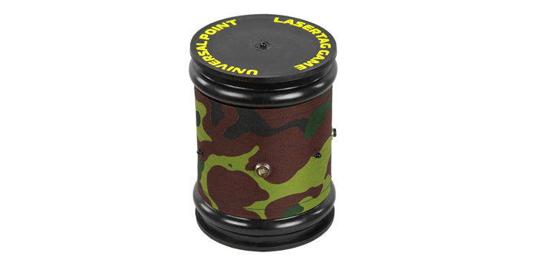

Игровой комплект
«Универсальная точка»

Смоленск

2014

- Контактная информация
Официальный сайт:
www.laserwar.ru

Электронная почта:
info@laserwar.ru
support@laserwar.ru

Skype:
info-laserwar.ru
support-laserwar.ru



_____________________
М.П. подпись

Помимо этого, при эксплуатации повязок Вы можете столкнуться с механическими повреждениями крышечек, защищающих датчики. В подобных случаях крышечки необходимо заменять. Подзаряжать повязки необходимо сразу после игры в течение не более 80 минут.
Хранить оборудование необходимо в хорошо проветриваемом помещении при температуре от +18°С до +30°С и относительной влажности воздуха от 45 – 65%.
Хранить оборудование только в заряженном состоянии (в идеале – при номинальном напряжении аккумулятора).

- Гарантийные обязательства
Изготовитель гарантирует надёжность эксплуатации индивидуального комплекта «LASERWAR» при соблюдении потребителем условий эксплуатации. Изготовитель обязуется безвозмездно заменить или отремонтировать индивидуальный комплект оборудования при условии соблюдения потребителем правил транспортировки, хранения, эксплуатации и оплаты доставки неисправного оборудования до г. Смоленска.
На элементы питания, динамики, ИК-модули гарантия составляет 14 ДНЕЙ.
ВНИМАНИЕ! В случае неправильной эксплуатации элементов питания (зарядка несоответствующим типом зарядного устройства) гарантия на аккумуляторы не распространяется!

С полным техническим руководством по эксплуатации лазертаг-оборудования компании «LASERWAR» Вы можете ознакомиться на нашем сайте www.laserwar.ru.

6
7

Дата покупки: _______________
- Описание и работа
  - Устройство
Универсальная точка состоит из пластикового корпуса чёрного цвета.
Основной корпус представляет собой конструктив, в котором установлены элемент питания, узлы управления, элементы крепления модулей. На корпусе расположены гнездо включения, 4 ИК-излучателя, светодиод питания, гнездо зарядки аккумулятора.
Игровой комплект «Универсальная точка» предназначен для работы в одном из трёх режимов: восстанавливать одну единицу здоровья у раненого игрока; отнимать одну единицу здоровья у игрока; полностью восстанавливать все очки здоровья и боезапас у игрока.
Устройство предназначено для имитации радиоактивного излучения, аномальной зоны или зоны возрождения в лазертаг-играх.

Информация о проведённых ремонтах в период гарантийного обслуживания (заполняется обслуживающим центром, выполняющим гарантийный ремонт)

Дата:__________________  Выполненные работы: _____________________________________________________________________  Печать сервисного центра | Дата:__________________  Выполненные работы: _____________________________________________________________________  Печать сервисного центра
Дата:__________________  Выполненные работы: _____________________________________________________________________  Печать сервисного центра | Дата:__________________  Выполненные работы: _____________________________________________________________________  Печать сервисного центра
Дата:__________________  Выполненные работы: _____________________________________________________________________  Печать сервисного центра | Дата:__________________  Выполненные работы: _____________________________________________________________________  Печать сервисного центра

3
10

  - Изменение ТТХ игрового комплекта
Для изменения работы необходимо вскрыть корпус – верхняя крышка открывается с усилием, далее меняем положение джампера на материнской плате согласно приведённым ниже данным.

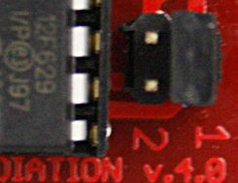 | В данном положении джампера – универсальная точка работает в режиме радиации.
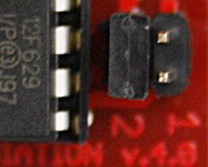 | Если джампер в положении втором, точка работает как аномалия.
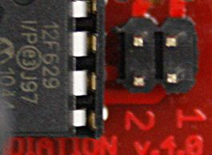 | Если джампер не замыкает ни одно из положений, значит, точка работает в режиме возрождения.
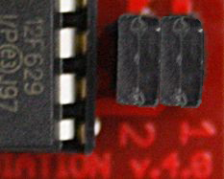 | Если установлено 2 джампера, универсальная точка работает в случайном режиме.

  - Подготовка к работе
Игровой комплект «Универсальная точка» активируется при помощи ключа. Сразу после активации произойдёт первый импульс. Режим, в котором работает точка, можно определить по специальным звуковым сигналам в лазертаг-оружии. В стандартной поставке точка работает в случайном режиме. Временной период между импульсами по умолчанию составляет 10 секунд.

Условия гарантии:
1. Гарантия обретает силу при предъявлении настоящего талона, в котором указана дата покупки оборудования, подтверждённые сервисным центром.
2. Настоящие гарантийные обязательства распространяются на изделия, приобретённые только у официального представителя компании ООО «ЛАЗЕРТАГ», или её Официального Дилера.
3. Настоящая гарантия недействительна, если недостатки в изделии возникли в случае:
- несоблюдения указаний Инструкции по эксплуатации;
- механического повреждения;
- попадания внутрь изделия посторонних предметов, жидкости и т.д.;
- деятельности животных;
- несанкционированного доступа к узлам и деталям изделия лиц, не уполномоченных на проведение указанных действий;
- использование изделия в целях, для которых оно не предусмотрено;
- действия непреодолимой силы (природной катастрофы, пожара, аварии и т.п.);
- выхода изделия из строя при неправильном подключении, неисправной электросети и/или плохого ухода за изделием.
4. При утрате гарантийного талона дубликат не выдаётся.

4
9

Уважаемый Покупатель!
ООО «ЛАЗЕРТАГ» приветствует Вас и благодарит за то, что Вы остановили свой выбор на нашей продукции, а также выражает уверенность в том, что приобретённое изделие принесёт Вам удовольствие и прослужит долго. Данный талон устанавливает гарантийную ответственность на изделие в объёме, предусмотренном Законом Российской Федерации «О защите прав потребителей».
Данный гарантийный талон действителен в течение 12 месяцев со дня покупки изделия при соблюдении условий гарантии.

- Правила эксплуатации
1. Погодные условия. Мы настоятельно не рекомендуем использовать оборудование в дождь и при температурах ниже -20°С. Избегайте попадания влаги внутрь макета. Если это произошло – прекратите эксплуатацию, просушите оборудование при комнатной температуре в течение не менее 2-х часов.
Ни в коем случае нельзя сразу ставить на подзарядку оборудование, использовавшееся при низких температурах. Необходимо дать прогреться электронике, высушить конденсат, возникающий при резкой смене погодных условий.
2. Аккумуляторы. В качестве источника питания в игровом комплекте «Универсальная точка» используются герметичные свинцово-кислотные аккумуляторы. Для их подзарядки необходимо использовать только зарядное устройство «Сонар».
В первую очередь необходимо подключить зарядное устройство к девайсу, а затем – к сети.
Процесс подзарядки можно контролировать при помощи специального индикатора. Если аккумулятор разряжен – светодиод горит красным цветом; по окончании процесса подзарядки цвет свечения меняется на зеленый.
Внимание! Подзаряжать девайс необходимо сразу после эксплуатации под постоянным присмотром при температуре окружающей среды не ниже 0°С в течение не более 2-х часов.
3. Повязка. При эксплуатации повязок следует обращать внимание на необходимость применения специальных гигиенических манжет, защищающих электронные компоненты от влаги. Если в процессе использования повязка намокла, это может привести к выходу из строя электроники - повязку необходимо незамедлительно просушить.

5
8
2
11
- Назначение
Игровой комплект «Универсальная точка» - это дополнительное устройство, предназначенное для игры в лазертаг.
- Технические характеристики
Масса | 0,994 кг
Высота | 165 мм
Диаметр основания | 125 мм
Количество ИК-излучателей | 4
Тип аккумулятора | SLA;  12 V; 1200 mAh
Тип зарядного устройства | Сонар
Время автономной работы | До 10 ч.

- Комплект поставки
№  п/п | Наименование | Единица измерения | Количество
1. | Универсальная точка | шт. | 1
2. | Паспорт изделия | шт. | 1

